Projektdokumentation Information Visualization WS 2018/19
Inhaltsverzeichnis
Projektdokumentation Information Visualization WS 2018/19 1
Aufgabenstellung 2
Idee & Motivation 2
Daten 2
Umsetzung der Visualisierung 3
Erste Prototypen 3
Ergebnis & Fazit 4
Probleme und Schwierigkeiten 9
Quellenangaben 10
Bilder & Icons 10
Musik 10

Aufgabenstellung
Die Aufgabenstellung für dieses Projekt umfasste die ansprechende Visualisierung selbst ausgewählter Daten unter der Berücksichtigung der in der Vorlesung behandelten Aspekte.

Aufteilung der Personen im Projekt
Aufgabe | Umsetzung
Analyse und Selektion der Rohdaten | Anne Westphal
Zusammenfassung Daten und Vorbereitung | Anne Westphal
Visualisierung  Anfangssequenz  Szene 1: Beteilung an Unfällen  Szene 2: Altersverteilung  Szene 3: Geschlechterverteilung  Szene 4: Fahrzeugverteilung | Anne Westphal, Madlen Kranz  Anne Westphal  Madlen Kranz  Madlen Kranz  Madlen Kranz  Madlen Kranz
Dokumentation | Anne Westphal, Madlen Kranz

Zielstellung und Motivation
Das Ziel unseres Projekts war es, zu veranschaulichen, wie viele Unfälle Senioren tatsächlich im Straßenverkehr verursachen. Dabei wollten wir darauf hinweisen, dass es sinnvoll wäre, auch für einen PKW-Führerschein ab einer bestimmten Altersgrenze eine Gesundheitskontrolle vorauszusetzen, wie es bei LKW-Führerscheinen schon ab 50 Jahren vorgeschrieben ist. Gerade ältere Senioren (in unserem spezifischen Fall im Alter von über 75 Jahren) sind oft nicht mehr in der Lage, den Straßenverkehr vollkommen wahrzunehmen. Ein weiterer wichtiger Input für dieses Projekt war ein Zeitungsartikel, auf den wir während unserer Recherche gestoßen sind.

Theoretische Grundlagen
Informationsvisualisierung hat die Aufgabe abstrakte, theoretische Daten in für Menschen gut verständliche visuelle Darstellungen umzuwandeln. In der Informatik werden Diese dafür verwendet, um Informationen zu übertragen. Sie können in folgende Typen unterschieden werden. Mulit-Dimensionale Daten, Netzwerke, Hierarchie(-bäume) und Hybridformen (siehe Folien Vorlesung). Die Informationsvisualisierung hat den Zweck gegeben Rohdaten, meist durch digitale Unterstützung, in eine anschauliche visuelle Darstellungsform umzuwandeln. Die Visualization Pipeline gibt eine klare Vorgehensweise dafür vor. Im ersten Schritt werden die gegeben Rohdaten analysiert und für die weitere Bearbeitung präpariert. Dies wird meistens von Computern durchgeführt. Beim Filtering werden die Daten extrahiert, welche für die Visualisierung von Bedeutung sind. Die Filtrierung wird meist nutzerdefiniert durchgeführt. Im nächsten Schritt werden die endgültigen Daten beim Mapping in geometrische Daten umgewandelt. Dabei ist es wichtig, auf die Wahl einer passenden Visualisierungstechnik zu achten. Je nach Darstellungsform sind beim Mapping verschiedene Aspekte der Gestaltung und Darstellung zu beachten. In der Regel werden die Daten als Punkte, Linie oder Formen mit verschiedenen Attributen wie Form, Größe, Farbe oder Position beschrieben. Letztendlich werden durch Rendering die Geometriedaten in das passende visuelle Format transformiert.
Rechnungen
Unsere Berechnungen führten wir mit dem Programm Microsoft Excel (siehe Tabelle Daten_Prozentrechnung) durch. Im ersten Schritt teilten wir unsere Daten in die 2 Gruppen Hauptverursacher und Beteiligte auf und unterteilten sie in die Untergruppen A1, A2, und A3 auf. A1 spiegelt dabei die Altersgruppe der 65-70 jährigen , A2 die 70-75 jährigen und A3 die über 75 jährigen Senioren wider. Diese wurden außerdem im Zeitraum von 2010-2016 dargestellt. In der ersten Szene der Informationsdarstellung sieht man die Verteilung der Hauptverursachen und Beteiligten, gezeigt in einem Piechart. Um die prozentuale Verteilung zu ermitteln, errechneten wir alle Unfälle der beiden Hauptgruppen in einem Jahr und letztendlich den Anteil der Hauptverursacher an allen Unfällen. Bei der Altersverteilung summierten wird alle Unfälle einer Altersgruppe pro Jahr. Um die Geschlechterverteilung zu ermitteln fassten wird alle männlichen und weiblichen Unfälle pro Altersgruppe zusammen und errechneten die prozentuale Verteilung beider pro Jahr. Um die durchschnittliche Fahrzeugverteilung zu ermitteln bedarf es zuerst einer Hilfstabelle, in der alle Unfälle einer Altersgruppe pro Jahr dargestellt werden. Mit dieser Tabelle konnten wird danach den prozentualen Anteil der Autos, Fahrräder und Fußgänger pro Altersgruppe und Jahr ermitteln. Da der Unterschied zwischen den Anteilen der Autos, Fahrrädern und Fußgängern so groß war und die jährlichen Veränderungen eher gering, entschieden wir uns dafür, nur die durchschnittliche Fahrzeugverteilung pro Altersgruppe in Bezug auf alle Jahre zu ermitteln.

Daten
Die Daten unseres Projekts stammen aus der Gesundheitsberichterstattung des Bundes (www.gbe-bund.de). Bei unserer Suche nach geeigneten Datensets sind wir auf eine Statistik zu Beteiligte Senioren an Straßenverkehrsunfällen mit Personenschaden gestoßen, die unser Interesse geweckt hat. Auf der Seite konnten die Dateien bereits vorselektiert werden und anschließend als im .csv-Format heruntergeladen werden.
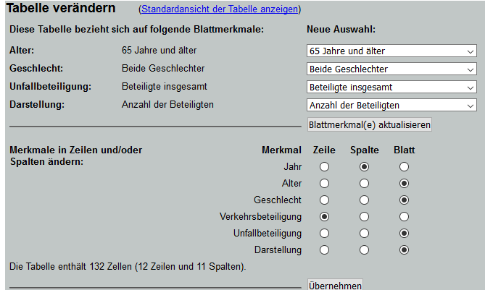
Abbildung 1: Selektionsmöglichkeiten des Datensatzes aufgbe-bund.de

Wir haben für unsere Visualisierung die Anzahl der Verkehrsunfälle statt der Verteilung auf 100.000 Einwohner gewählt.
Um einen besseren Vergleich der Daten, auch in Hinsicht auf unsere Idee der Visualisierung zu haben, haben wir einen weiteren Datensatz gesucht, der den ersten Datensatz in ein interessantes Verhältnis setzt und unsere Idee unterstreicht. In dem Datenset der Gesundheitsberichterstattung des Bundes konnte noch unterschieden werden nach der reinen Beteiligung der Senioren an den Verkehrsunfällen und den Unfällen, für die sie als Hauptverursacher verantwortlich waren. Dies schien uns eine passende Gegenüberstellung.

Umsetzung der Visualisierung

Vorbereitung und erste Prototypen
Bei unseren ersten Schritten haben wir uns an der Vorgehensweise der Visualization Pipline orientiert. Dabei ergab sich unsere erste Aufgabe, die gegeben Rohdaten zu analysieren und herauszufiltern, welche Informationen für die Visualisierung wichtig sind. Im Rahmen dieser Vorbereitung haben wir die Daten selektiert und unrelevante Angaben herausgefiltert. Auf Basis der dadurch entstanden konzentrierten Informationen haben wir im Rahmen der Vorlesung einen ersten Papier-Prototypen unserer Visualisierung erstellt. Dabei haben wir auf Storytellingaspekte geachtet und einen Comic-Strip gezeichnet, auf den wir unsere weiteren Überlegungen aufgebaut haben.
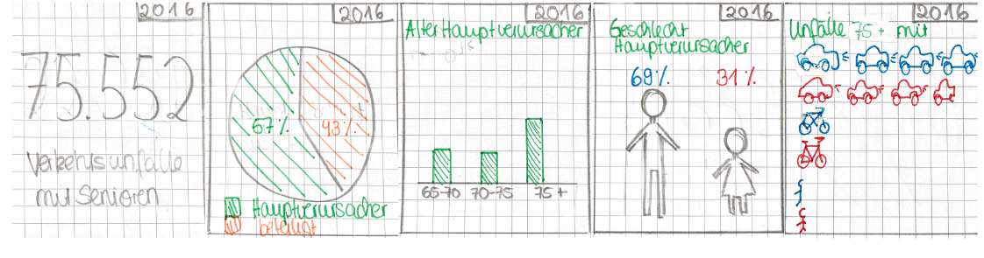
Abbildung 2:Papier-Prototyp

In ersten Versuchen der Umsetzung haben wir versucht, mit Google Graphs zu arbeiten. Dabei wollten wir unsere Visualisierung mit einem Linegraph beginnen. Da unsere Daten sehr viele Dimensionen hatten (Altersgruppe, Fahrzeugtyp, Geschlecht, …) war es schwierig für uns, die Daten sauber für Google Graphs aufzuarbeiten. In diesem Zusammenhang haben wir ebenfalls versucht, die Daten aus einem Google Sheet zu laden und per SQL zu sortieren, was sich ebenfalls als schwierig erwiesen hat (aus eben genannten Gründen).
Schließlich haben wir uns dazu entschieden unsere Visualisierung nicht als Website, sondern als Video umzusetzen, ähnlich dem Video Hans Roslings. Diese Form der Darstellung ist vorteilhaft für unsere Daten, da man so die bestehenden Zeitverläufe gut widerspiegeln kann. Dazu haben wir Adobe After Effects, Adobe Illustrator und den Adobe Character Animator genutzt.

Ergebnis & Fazit
Das Ergebnis unserer Visualisierung ist ein ca. 100s langes Video. Dabei haben wir versucht, verschiedene Aspekte des Storytellings in der Information Visualization umzusetzen. Durch den vorgeschriebenen Ablauf des Videos hat der Zuschauer kaum Möglichkeiten mit dem Video direkt zu interagieren. Dies hat den Vorteil, dass viele Daten und somit ein starkes Messaging übermittelt werden können, ohne das Informationen verloren gehen.
Unser Video beginnt mit einer Animation eines Fußgängers, der von einem Auto angefahren wird. Die Szene ist am Anfang unscharf und wird erst kurz vor dem Zusammenprall vollständig scharf. Damit soll dargestellt werden, dass Gefahren meist er kurz vor dem Geschehen erst komplett wahrgenommen werden. Anschließend erscheint ein Bild einer älteren Dame am Steuer. Das Bild der Frau verblasst und es werden mehrere Zahlen schnell hintereinander eingeblendet, die hoch- bzw. abzählen. Zusätzliche wird das jeweilige Zahl, dass der Zahl zugeordnet ist, hervorgehoben. Nach der letzten Zahl wird ein ergänzender Satz eingeblendet, welcher erklärt, dass es sich um die Anzahl der Unfälle mit Personenschaden und Seniorenbeteiligung handelt. Die Zahlen wurden mit Keyframes in After Affects gesetzt. Zusätzlich dazu läuft parallel im Hintergrund ein rudimentärer Linegraph mit, der die Entwicklung der insgesamt steigenden Zahlen weiter verdeutlichen soll.
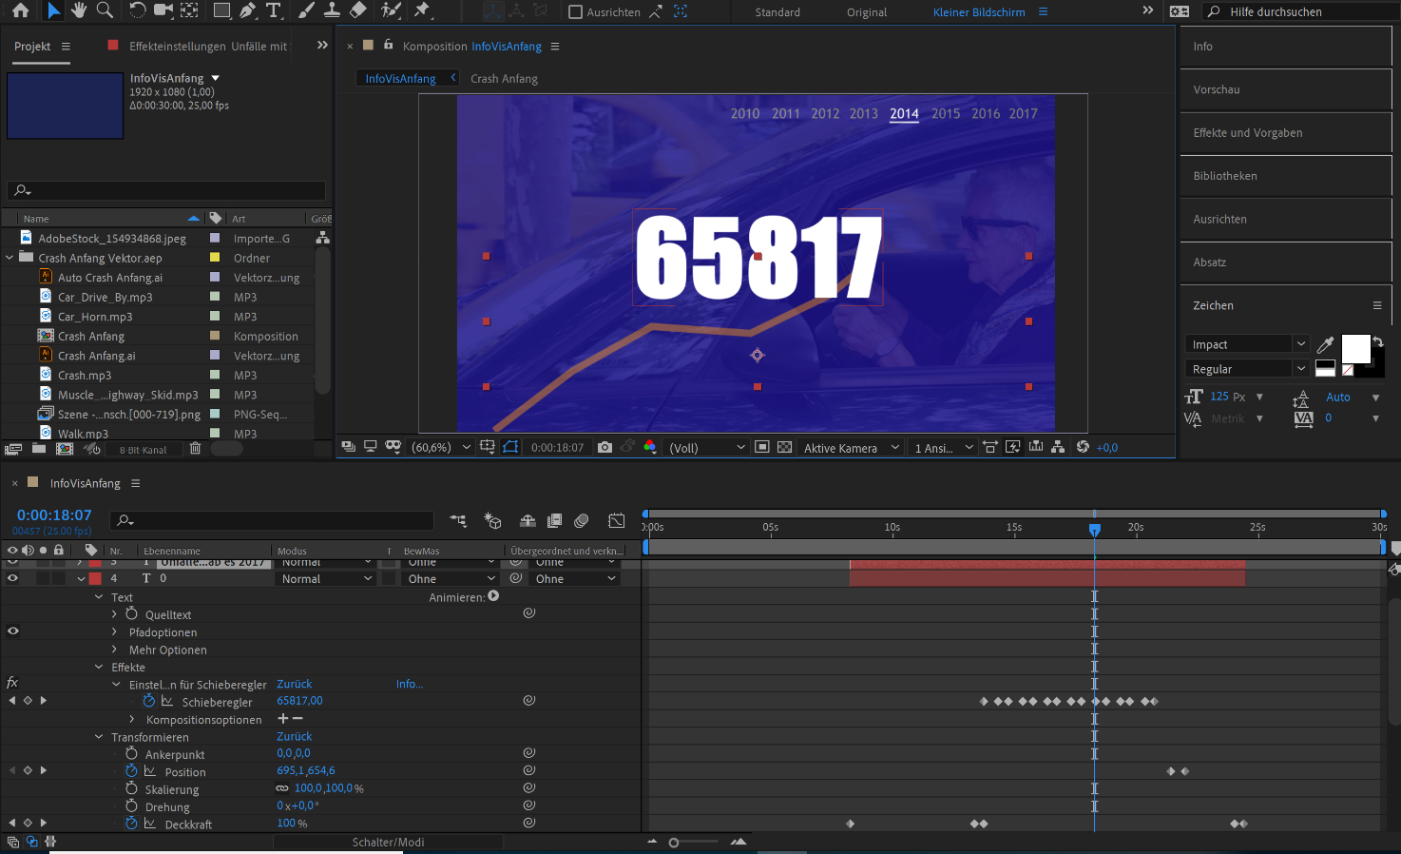
Abbildung 3: Animation Anfangssequenz

Nach der Anfangsszene kommt eine Szene, die die Beteiligung der Senioren an Unfällen tiefergehend erläutert. Dazu haben wir uns als Visualiserungstechnik für einen Piechart entschieden. Dieser Piechart passt sich dynamisch an die jeweiligen Daten der Jahre 2010 – 2017 an. Weiterhin teilt er die Senioren in Hauptverursacher und Geschädigte ein, was wiederum den Kontrasteffekt widerspiegelt, den wir mit unseren Daten gezielt setzen wollen (siehe Daten). Dabei haben wir bewusst die Formulierung Beteiligte gewählt, da die ursprüngliche Bezeichnung „Geschädigte“ aus den Datensätzen irreführend war.
Um den Betrachter einen Überblick über die Entwicklung des gesamten Betrachtungszeitraum zu geben, haben wir als zusätzliches Element einen Linegraph genutzt. Auf diese Wiese bekommt der Zuschauer auf der einen Seite detailliert Informationen präsentiert auf der anderen Seite bekommt er durch den Linegraph einen zusammenhängenden Überblick. Sowohl der Line- als auch der Piechart arbeiten mit Keyframes, die auf den Daten basieren. Im Linechart wird dabei nur die Entwicklung des Wertes der Hauptverursacher dargestellt.
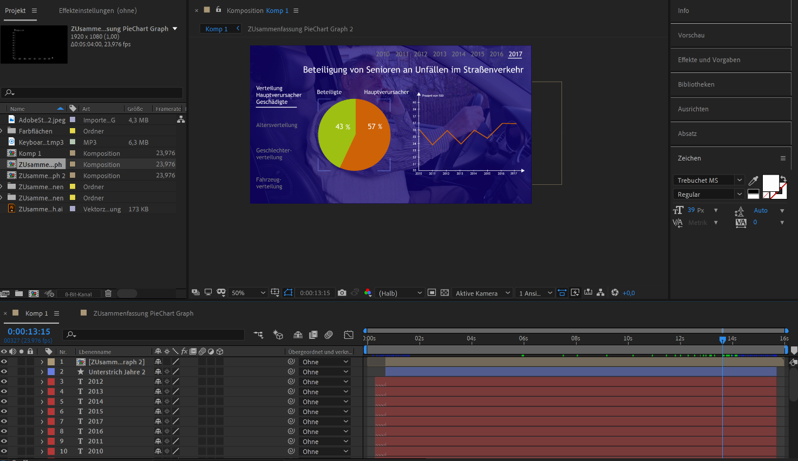
Abbildung 4: Pie- und Linechart zur Verteilung der Hauptverursacher und Geschädigten

Nach der Einteilung der Beteiligung der Senioren zeigt die nächste Szene eine genauere Altersverteilung, wie sie in den Daten gegeben war. Es wird also ein Drilldown dieser Daten vorgenommen. Um die Zusammenhänge weiter zu verdeutlichen, haben wir uns entschieden den Informationswechsel durch eine Art „umblättern“ darzustellen, um so den Anschein zu erwecken, noch tiefer ins Geschehen einzutauchen.
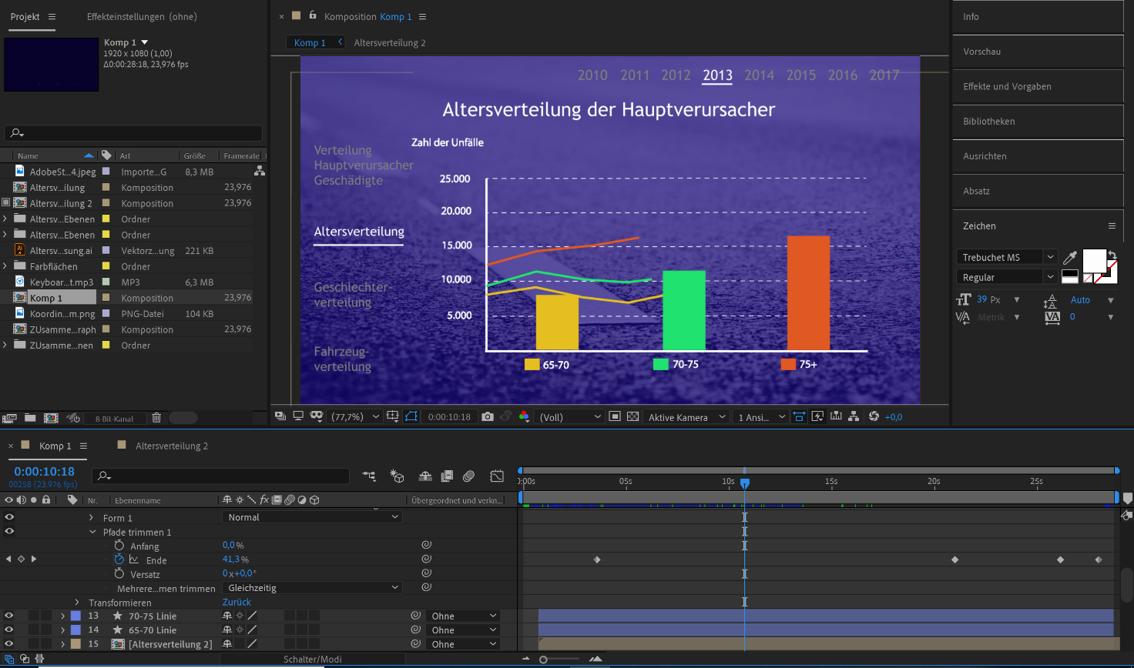
Abbildung 5: Die Altersverteilung der Hauptverursacher

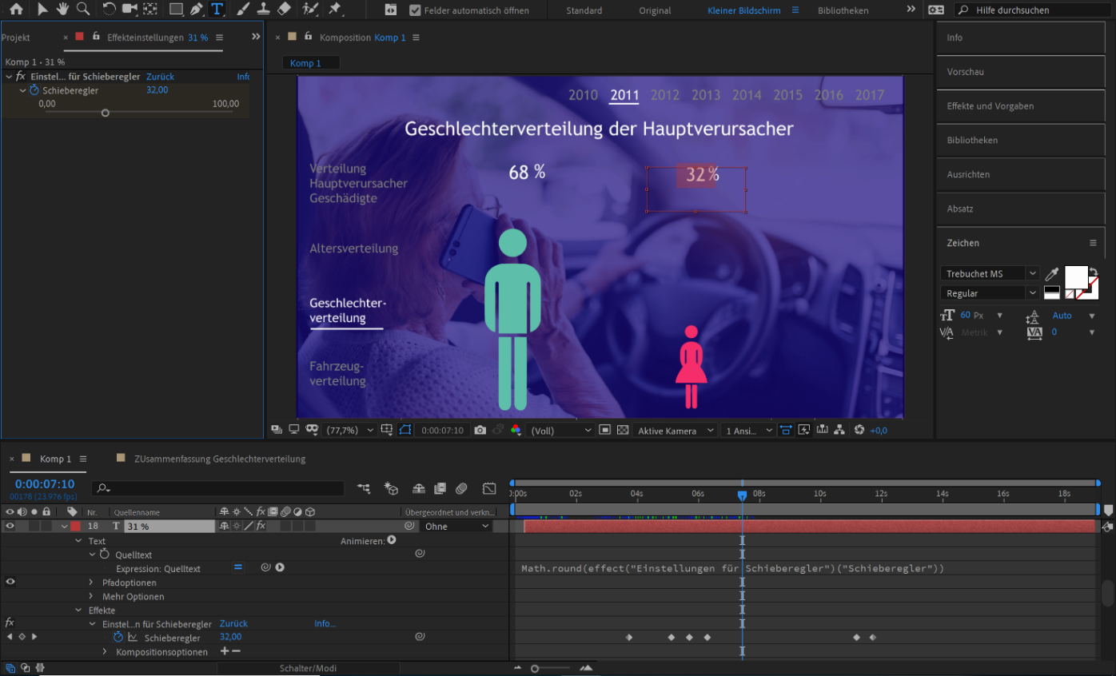
Dabei wird gezielt nur auf die Altersverteilung der Hauptverursacher eingegangen, um die Motivation unserer Visualisierung zu verdeutlichen. Um auch hier dem Betrachter einen Überblick und Zusammenhang zu geben, wird neben dem Barchart zur Visualisierung der einzelnen Jahre ebenfalls ein Linegraph verwendet. Beide Elemente basieren ebenfalls auf Keyframes. Um einen besseren Überblick herstellen zu können, werden die Altersgruppen in entsprechenden Farben dargestellt.
Abbildung 6: Geschlechterverteilung der Hauptverursacher

Um einen weiteren Schritt in der Dramaturgie zu gehen, wird als nächste Szene die Geschlechterverteilung der Hauptverursacher thematisiert. Dabei wird allerdings nicht nach den verschiedenen Altersgruppen differenziert, da der Fokus auf Geschlechterverteilung an sich gelegt wird. Auch hier wird ersichtlich, dass die Werte in Keyframes transformiert wurden, um die Entwicklung der Verteilung adäquat darzustellen.
Die letzte Szene unserer Visualisierung zeigt die durchschnittliche Unfallfahrzeugverteilung für die Hauptverursacher. Dabei stellt ein Block jeweils 100 Unfälle dar. Die Icons zeigen nun, wie viele von diesen 100 Unfällen mit dem Auto, dem Fahrrad und zu Fuß verursacht wurden. Um die Dramaturgie aufrechtzuerhalten, haben wir die Teilung nach Geschlechtern beibehalten. Dadurch wird das Verhältnis Männer : Frauen zusätzlich betont. Es handelt sich, um genauer zu sein, demnach um einen Drilldown der Vorgängerszene. Die Verbindung wird dabei sowohl durch die räumliche Anordnung als auch die jeweiligen Farben geschaffen. Da Spanne zwischen Unfällen mit Fahrzeugen, Fahrrädern und Fußgängern sehr groß ist und der jährliche Unterschied der Anteile der Unfälle sehr gering ist, haben wir uns dazu entschieden in diesem Falle den Durchschnittswert der Unfallverteilung darzustellen. Somit wird gewährleistet, dass die Darstellung nicht zu langwierig aber trotzdem die gewünschten Informationen noch übermittelt werden.
Mit dieser Szene endet unsere Visualisierung.
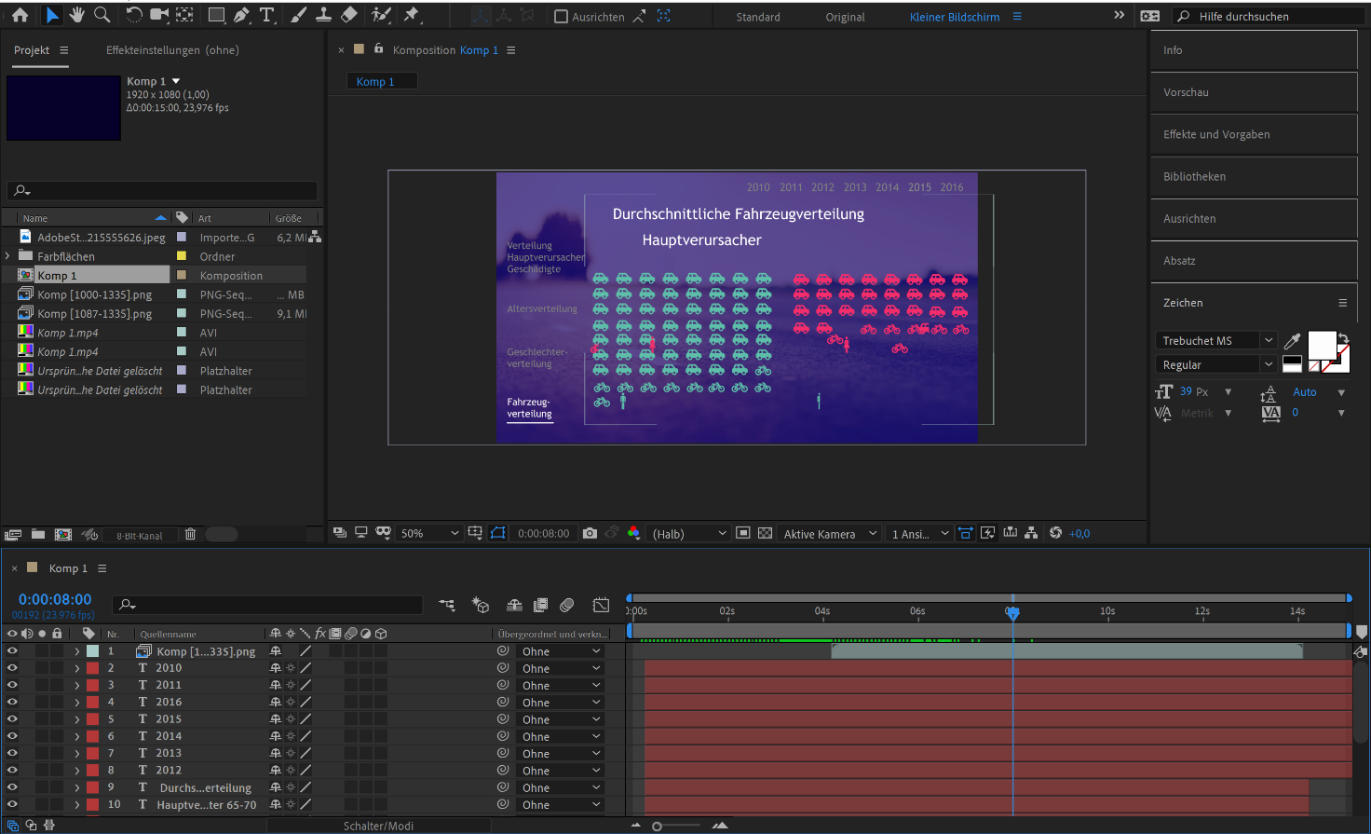
Abbildung 7: Durchschnittliche Fahrzeugverteilung nach Geschlechtern

Probleme und Schwierigkeiten
Eine Schwierigkeit lag zu Beginn darin, dass wir unsere Visualisierung nicht wie geplant mit Google Charts umsetzen konnten (siehe Erste Prototypen). Dadurch haben wir einige Zeit verloren.
Eine weitere Schwierigkeit lag darin, dass wir die Daten für die Implementierung von Keyframes passend aufbereiten mussten und separat berechnen mussten. Dabei mussten wir genau auf das Ziel der jeweiligen Visualisierungsform achten. Darauf aufbauend ergab sich das Problem, dass sich die Daten, insbesondere bei der Geschlechterverteilung und der Verteilung von Hauptverursachern und Geschädigten, nur minimal verändert haben und somit kaum ein Unterschied in der endgültigen Visualisierung sichtbar ist. Dies hat zur Folge, dass die Visualisierung als langweilig empfunden werden könnte. Um dem entgegenzuwirken haben wir unser Video versucht stark zu komprimieren, um unnötige Leerzeiten zu vermeiden. Somit ist unser Video von 5 Minuten auf 1:40 Minuten gekürzt worden. Aufgrund der Verlegung der Abgabe vom ersten in den zweiten Prüfungszeitraum waren wir in der Lage die im Januar 2019 erschienen Daten 2017 zu unserer Darstellung hinzuzufügen.

Quellenangaben

Bilder & Icons
- Adobe Stock (kostenlose Probebilder mit Standardlizenz)
  - https://stock.adobe.com/de/images/black-asphalt-road-and-white-dividing-lines/168030344?prev_url=detail
  - https://stock.adobe.com/de/images/black-asphalt-road-and-white-dividing-lines/168030344?prev_url=detail
  - https://stock.adobe.com/de/images/senior-woman-driving-a-car/154934868?prev_url=detail
  - https://stock.adobe.com/de/images/elderly-woman-behind-the-steering-wheel/216268000
  - https://stock.adobe.com/de/images/senior-mit-handy-beim-autofahren/40231879?prev_url=detail
  - https://stock.adobe.com/de/search/images?filters%5Bcontent_type%3Aphoto%5D=1&filters%5Bcontent_type%3Aillustration%5D=1&filters%5Bcontent_type%3Azip_vector%5D=1&filters%5Bcontent_type%3Aimage%5D=1&k=accident+car+vektor&order=relevance&safe_search=1&search_page=1&acp=&aco=accident+car+vektor&limit=100&price%5B%24%5D=1&get_facets=0&asset_id=109092821
- Font Awesome

Musik
- Audionetworks (kostenloser Probetitel mit Standardlizenz)
  - Gareth Johnson – Summer in Abion
  - https://www.audionetwork.com/browse/m/track/summer-in-albion_150469
- Youtube Sound Library (linzenzfrei)
  - https://www.youtube.com/audiolibrary/soundeffects

https://www.sueddeutsche.de/bayern/mindelheimkaufbeuren-senioren-steigen-um-1.3429181
https://www.informatikstandards.de/index.htm?section=standards&page_id=10
Vgl. Skipt infovis-01-basics.mini.pdf, WS 18/19, Seiten 6-10
http://www.gbe-bund.de/oowa921-install/servlet/oowa/aw92/dboowasys921.xwdevkit/xwd_init?gbe.isgbetol/xs_start_neu/&p_aid=3&p_aid=86437431&nummer=698&p_sprache=D&p_indsp=-&p_aid=87802807
Vgl. Skipt infovis-01-basics.mini.pdf, WS 18/19, Seiten 6-10
https://www.youtube.com/watch?v=jbkSRLYSojo
Vgl. Skipt infovis-08-storytelling.mini.pdf, WS 18/19, Seite 19

